北京工业大学
2022-2023学年 第1学期
信息学部

课程名称： | 计算机网络实验
报告性质： | □作业报告 █实验报告
课程代码： | 0008153 | 教学班名称： | (2022-2023-1)-0008153-1
任课教师： | 朱婉婷 | 学分： | 1
学时： | 32 | 课程性质： | 实践环节必修课
实验编号： | 2 | 班级： | 软件工程200802
学号： | 20080216 | 姓名： | 黄嘉祺

实验二：以太网协议（Ethernet）实验报告

日期 20221018 地点 软件楼505 姓名 黄嘉祺 成绩
一、实验目的
本实验是对应计算机网络课程中媒介访问控制子层所学习的以太网协议内容。通过实验，理解以太网协议的框架，以及了解以太网协议框架中每一个字段所代表的含义和大小。通过抓取网络中的数据包，学会绘制以太网框架结构，并学会区别在以太网协议结构中单播与广播、多播的不同之处。
二、实验内容
1、通过Wireshark抓取以太网协议帧，并分析以太网协议帧的每一个字段；
2、进行单播帧、多播帧和广播帧抓包实验，区分单播、多播和广播的不同之处。
三、实验环境
主机：MSI GE66 Raider笔记本（Windows 10系统）；
主机IP地址：10.18.25.208（IPv4首选）
子网掩码：255.255.255.0
主机网卡MAC地址：CC-F9-E4-C5-0A-7B

网络连接方式：无线连接
默认网关地址：10.18.25.254

抓包工具：WireShark 4.4.0
四、实验步骤
单播帧抓包实验：
接着实验1的页面进行，
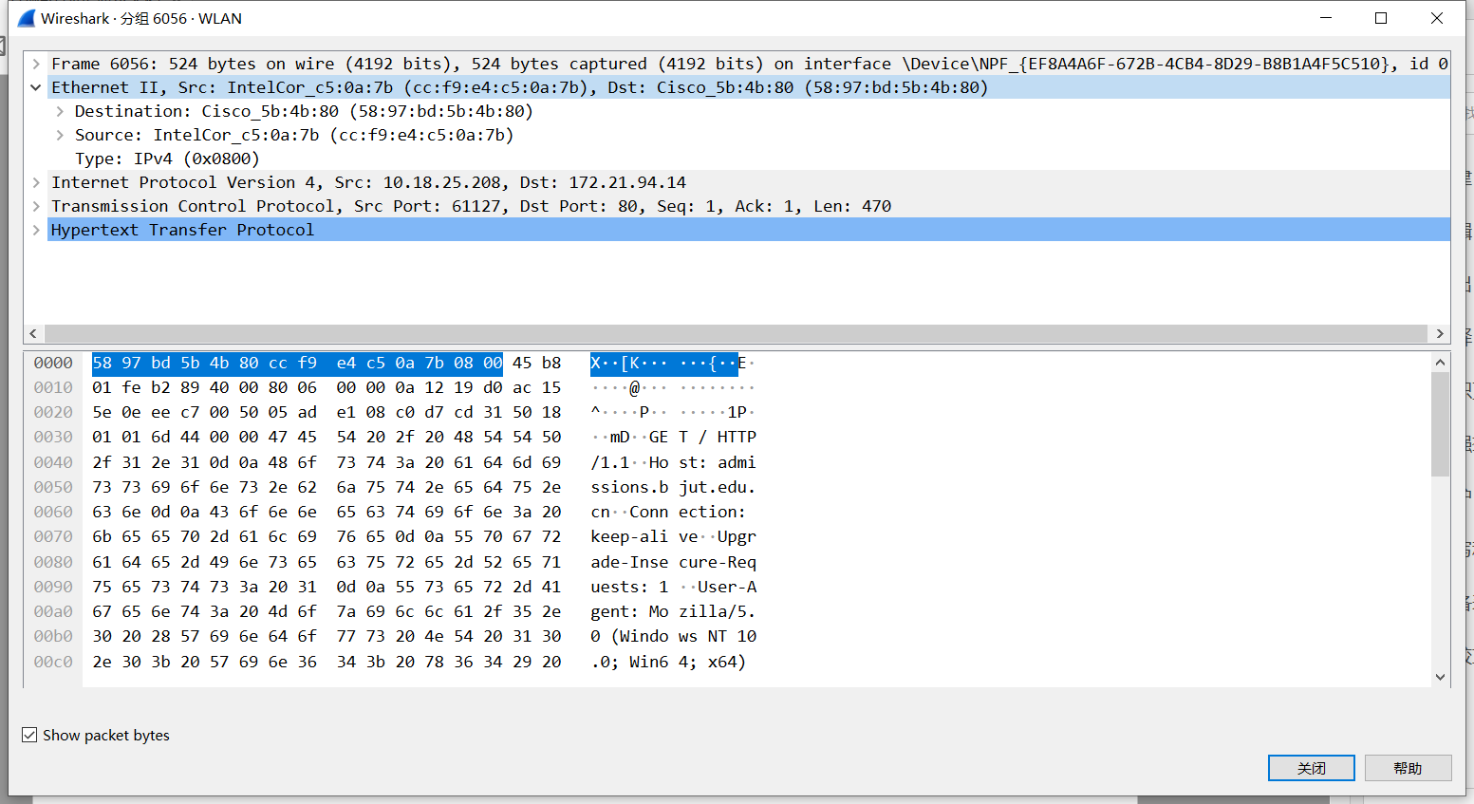
展开EthernetII的部分，可以看到相关信息：
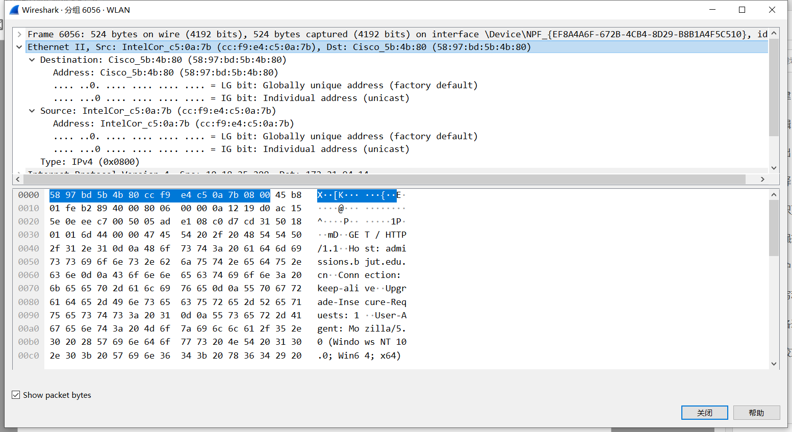
广播帧抓包实验：
使用广播地址对选中的数据包进行筛选，过滤表达式为eth.addr == ff:ff:ff:ff:ff:ff。
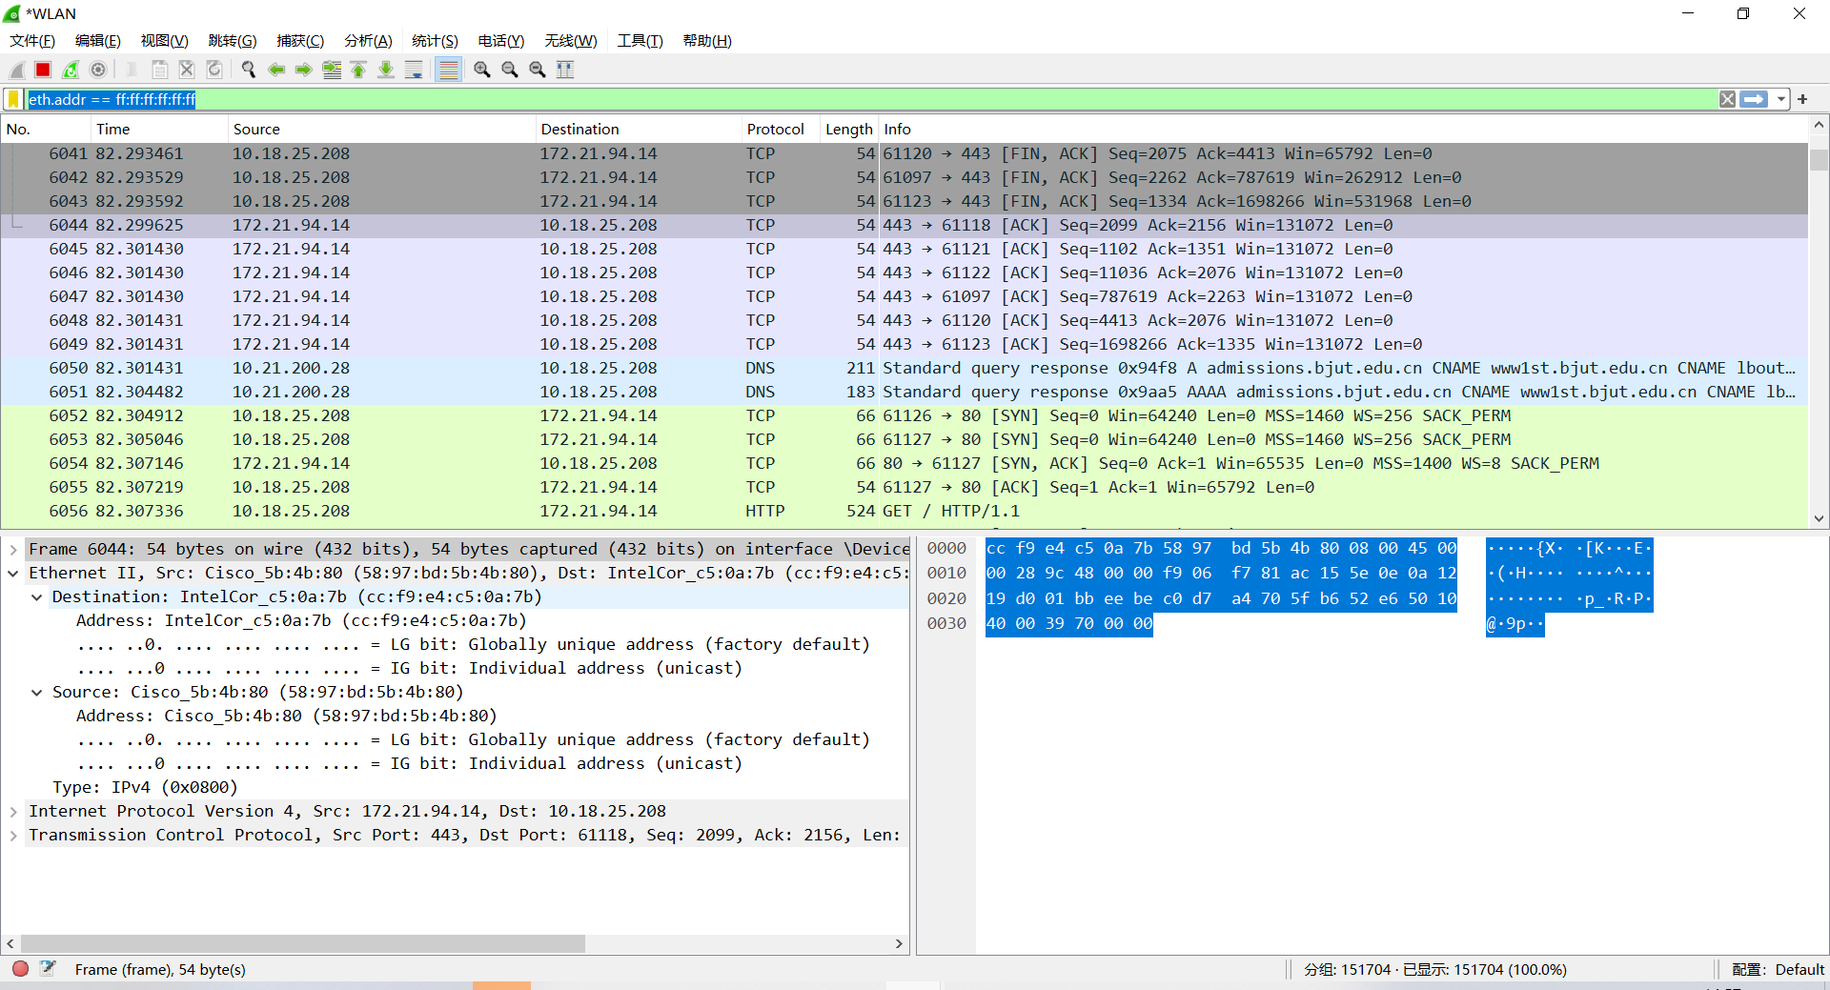
从中任意选择一个广播数据包，观察MAC格式，并进行分析。
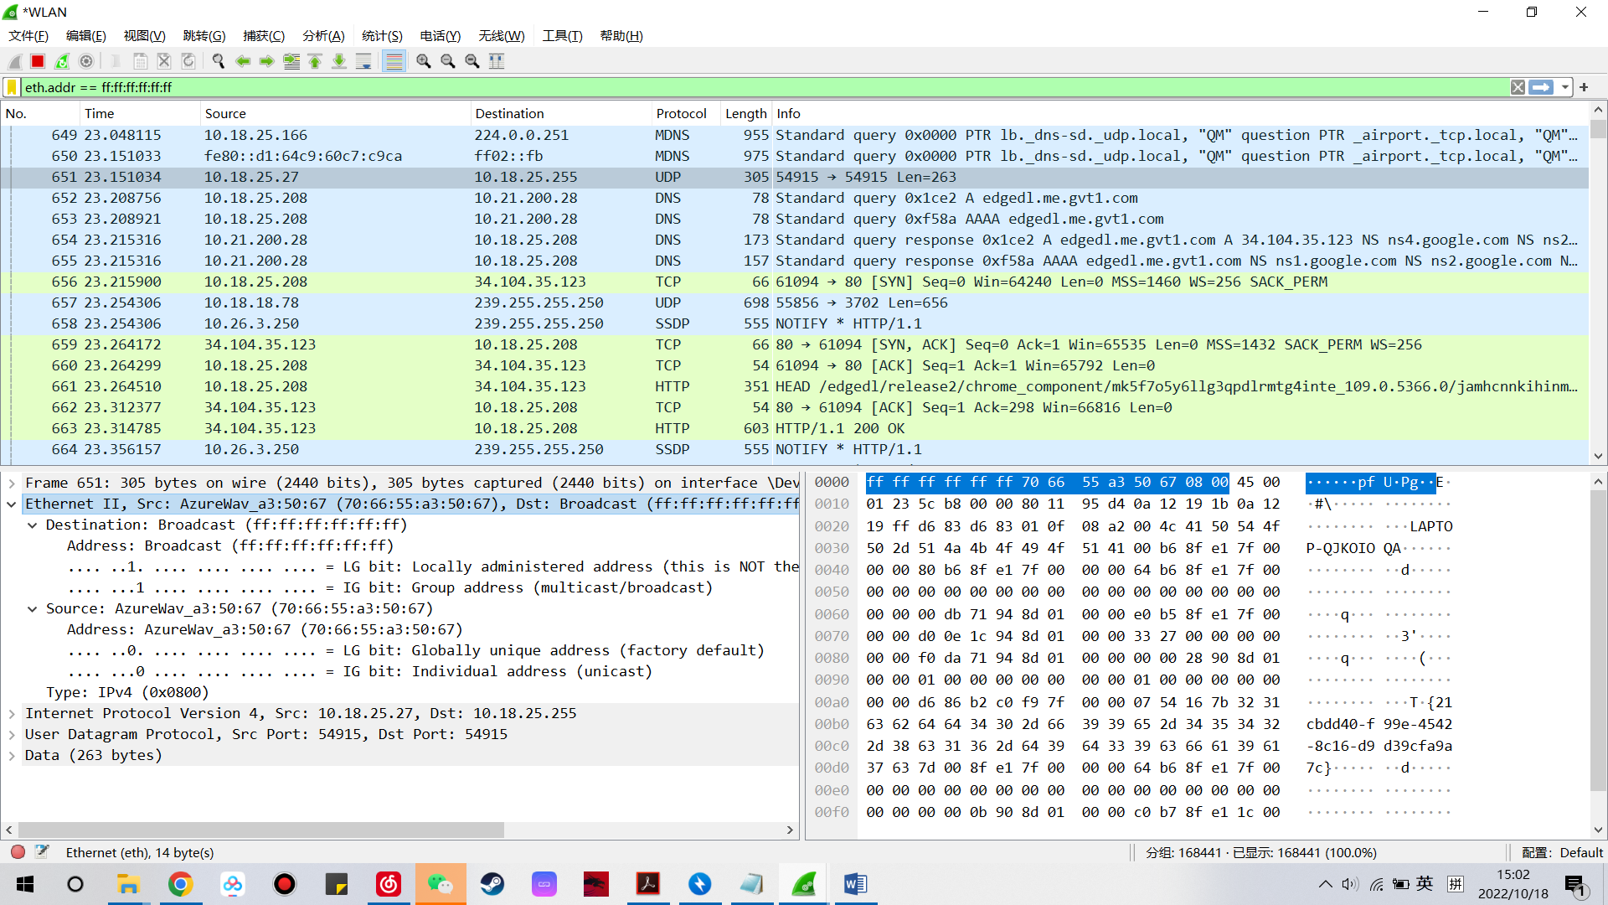
可以看到结果为Broadcast，GroupAddress：
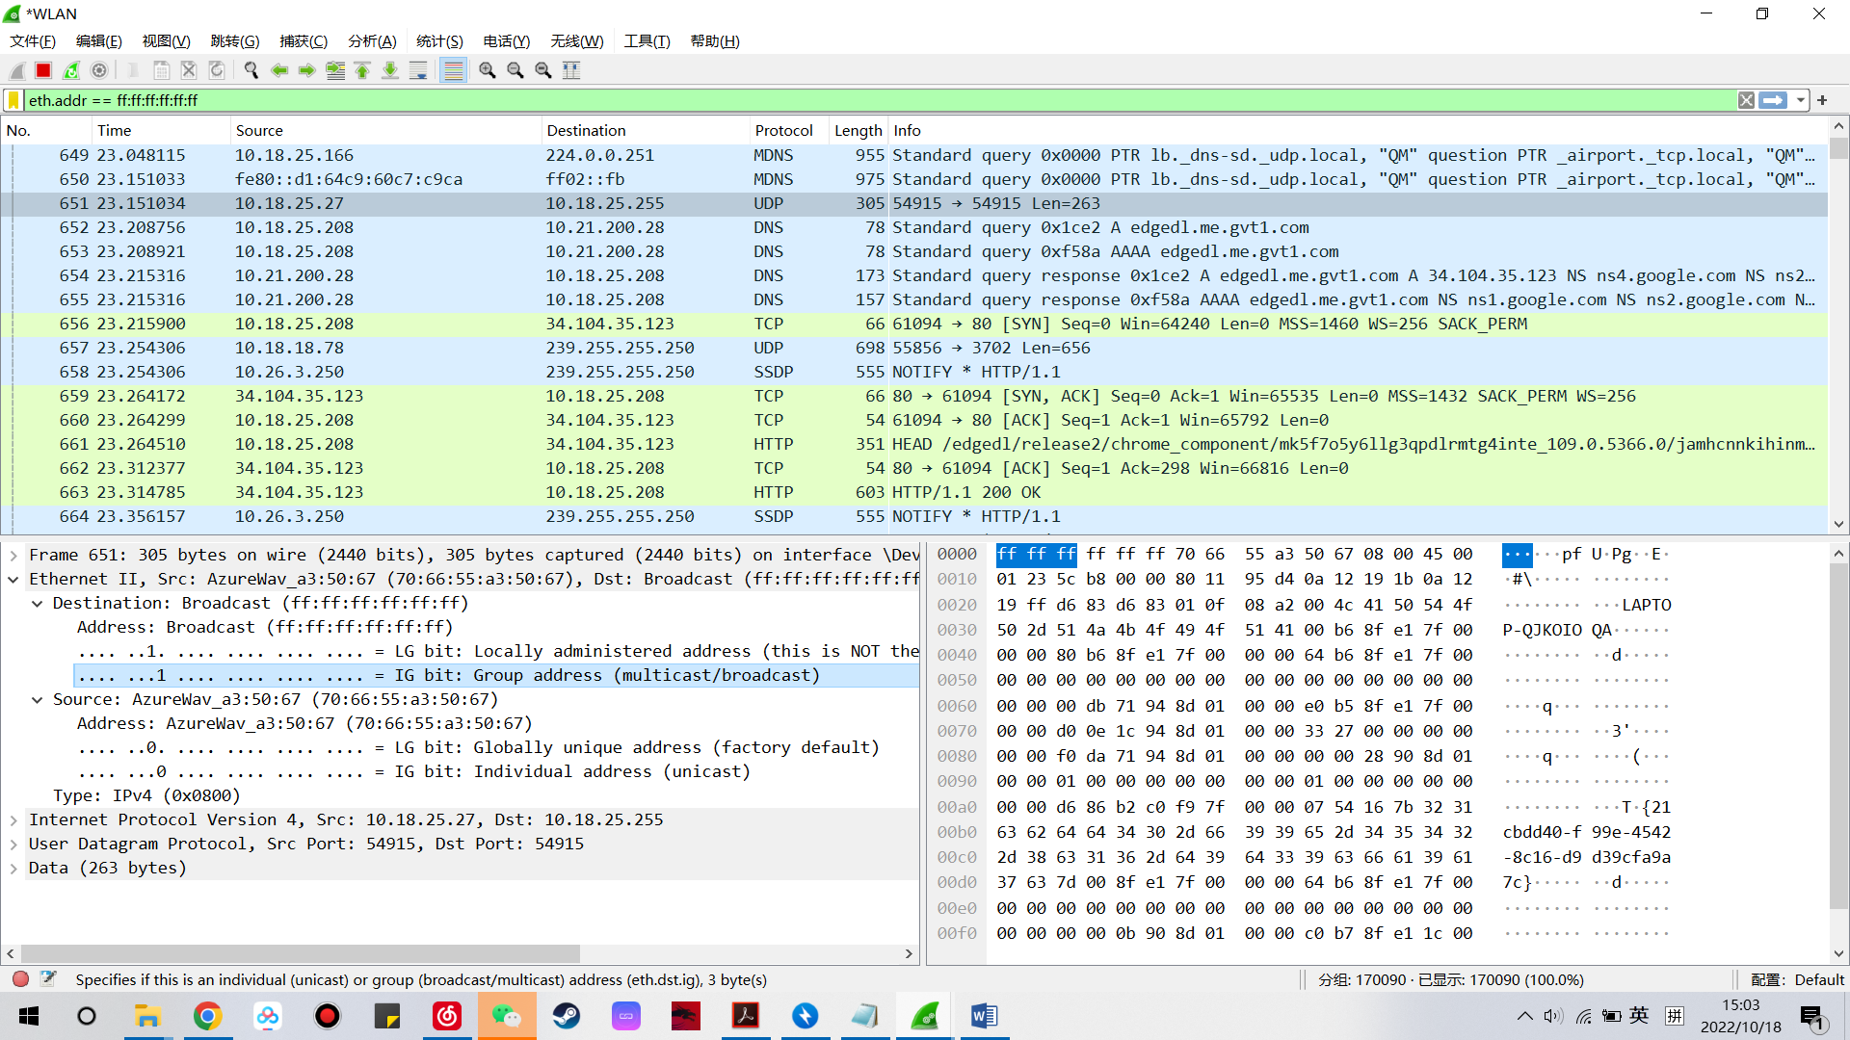
多播帧抓包实验：
使用IGMP对捕获的数据包进行筛选，过滤表达式为igmp：
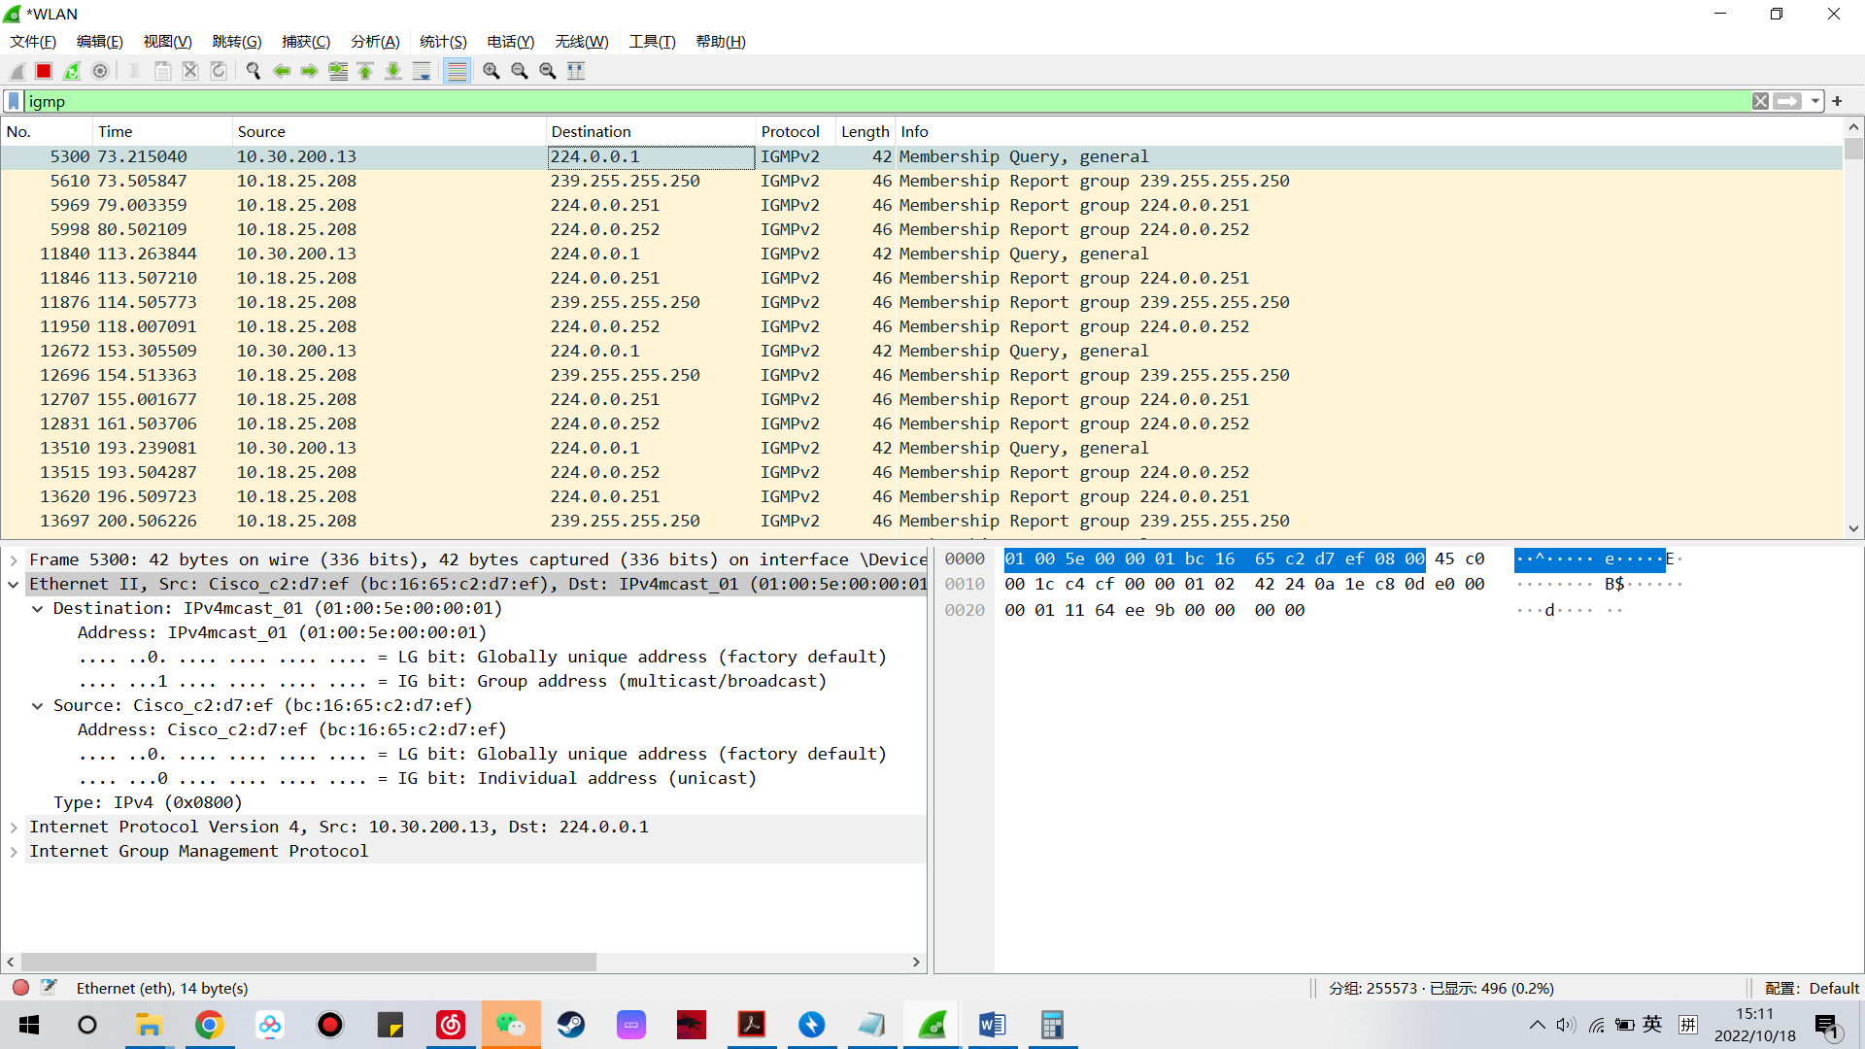
随便选一个进行MAC帧分析，观察MAC帧格式
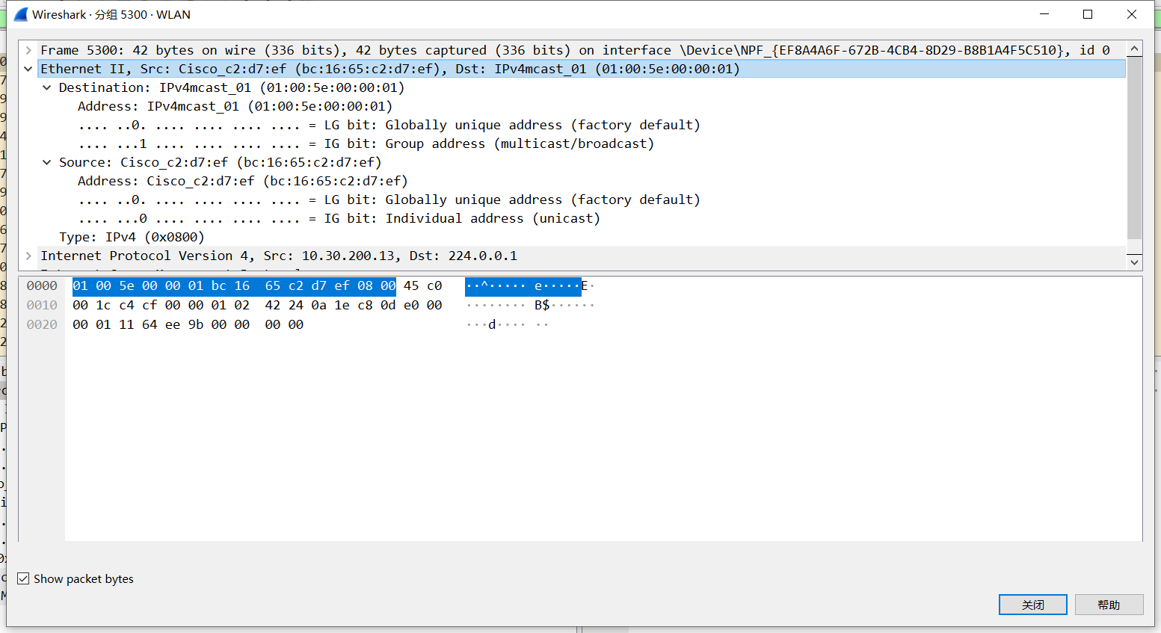
五、实验结果及分析
单播帧抓包实验：
对其进行分析，可以得到
目的MAC地址：58:97:bd:5b:4b:80
源MAC地址：cc:f9:e4:c5:0a:7b
类型：0x0800（IPv4）
数据字段：可见字节长度为510字节，包含IPv4头部和TCP段
FCS：不可见
目的MAC地址 | 源MAC地址 | 类型 | 数据字段 | FCS
58:97:bd:5b:4b:80 | cc:f9:e4:c5:0a:7b | 0x0800（IPv4） | 510Byte | 不可见

广播帧抓包实验：
目的MAC地址：ff:ff:ff:ff:ff:ff
源MAC地址：70:66:55:a3:50:67
类型：0x0800（IPv4）
数据字段：可见字节长度为291字节，包含IPv4头部、UDP头部和UDP pauload数据
FCS：不可见
目的MAC地址 | 源MAC地址 | 类型 | 数据字段 | FCS
ff:ff:ff:ff:ff:ff | 70:66:55:a3:50:67 | 0x0800（IPv4） | 291Byte | 不可见

多播帧抓包实验：
目的MAC地址：01:00:5e:00:00:01
源MAC地址：bc:16:65:c2:d7:ef
类型：0x0800（IPv4）
数据字段：可见字节长度为28字节，包含IPv4头部和IGMP信息
FCS：不可见
目的MAC地址 | 源MAC地址 | 类型 | 数据字段 | FCS
01:00:5e:00:00:01 | bc:16:65:c2:d7:ef | 0x0800（IPv4） | 28Byte | 不可见

六、实验心得体会
本次实验带着我回忆了EthernetII标准的MAC标准格式，其中目的地址、源地址、类型加在一起一共14个字节组成MAC帧头部，最后四个字节为FCS，中间为数据。
通过这三个实验抓取的网络中的数据包，我学会了绘制以太网框架结构，并学会了区别在以太网协议结构中单播与广播、多播的不同之处。

